Mô hình Usecase Cờ vua Online

Version 1.3

Sinh viên thực hiện:
0512375 – Mai Anh Tuấn
0512396 – Hoàng Anh Tú
Bảng ghi nhận thay đổi tài liệu

Ngày | Phiên bản | Mô tả | Tác giả
22/09/2008 | 1.0 | Tạo sơ đồ Use-case, viết danh sách actor, danh sách Use-case | Hoàng Anh Tú
23/09/2008 | 1.1 | Chỉnh sửa sơ đồ Use-case, danh sách Use-case. Đặc tả các Use-case | Mai Anh Tuấn
23/09/2008 | 1.2 | Chỉnh sửa sơ đồ Use-case, thêm actor ‘khach’, các dòng sự kiện phụ của các Use-case | Hoàng Anh Tú
27/10/2008 | 1.3 | Thêm Use-case “Đánh với máy” và “Đầu hàng”, “Thoát”  Cập nhật sơ đồ use-case | Hoàng Anh Tú

Mục lục
1. Sơ đồ Use-case 3
2. Danh sách các Actor 3
3. Danh sách các Use-case 3
4. Đặc tả Use-case 4
4.1 Đặc tả Use-case “Danh co” 4
4.2 Đặc tả Use-case “Load van co” 5
4.3 Đặc tả Use-case “Save van co” 6
4.4 Đặc tả Use-case “Tao van co” 6
4.5 Đặc tả Use-case “Thay doi giao dien” 7
4.6 Đặc tả Use-case “Thoat khoi van co” 8
4.7 Đặc tả Use-case “Undo nuoc di” 9

Sơ đồ Use-case
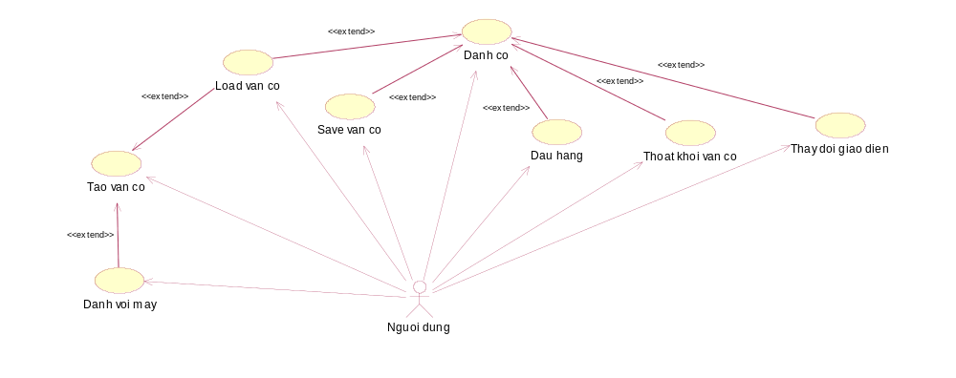

Danh sách các Actor
STT | Tên Actor | Ý nghĩa/Ghi chú
1 | Nguoi dung | Người chơi bình thường của hệ thống

Danh sách các Use-case
STT | Tên Use-case | Ý nghĩa/Ghi chú
1 | Danh co | Đánh cờ với người dùng khác hoặc với máy tính.
2 | Load van co | Nạp ván cờ từ bộ nhớ.
3 | Save van co | Lưu ván cờ hiện tại
4 | Tao van co | Tạo ván cờ
5 | Thay doi giao dien | Thay đổi giao diện của bàn cờ và quân cờ.
6 | Thoat khoi van co | Thoát khỏi ván cờ hiện tại
7 | Undo nuoc di | Quay trở lại nước đi trước đó.

Đặc tả Use-case

Đặc tả Use-case “Danh co”

Tóm tắt
- Người dùng sử dụng use case này để đánh cờ.

Dòng sự kiện

Dòng sự kiện chính
- Use case bắt đầu khi người dùng thiết lập xong thông tin ván cờ và nhấn “Create”.
- Hệ thống hiển thị bàn cờ.
- Người dùng đánh cờ cho đến khi một trong 2 người dùng thua ván cờ.

Các dòng sự kiện khác

Người dùng chọn Save trong khi đánh cờ
Hệ thống sẽ lưu ván cờ hiện tại xuống file và người dùng có thể tiếp tục ván cờ hiện tại hay không.

Người dùng chọn Load trong khi đánh cờ
Hệ thống sẽ nạp ván cờ mới từ trong các file save có sẵng vào ván cờ hiện tại.

Người dùng chọn New game trong khi đánh cờ
Hệ thống sẽ hiện giao diện cho phép người dùng tạo ván cờ mới.

Người dùng chọn Quit trong khi đánh cờ
Hệ thống sẽ thoát ra khỏi ván cờ hiện tại và trở về với màn hình chính.

Người dùng thay đổi giao diện trong khi đánh cờ
Hệ thống sẽ thay đổi giao diện của bàn cờ và các quân cờ hiện tại.

Các yêu cầu đặc biệt
Không có.

Trạng thái hệ thống khi bắt đầu thực hiện Use-case
Người dùng đang ở trong giao diện đánh cờ.

Trạng thái hệ thống sau khi thực hiện Use-case
- Hệ thống vẫn ở màn hình giao diện đánh cờ.

Điểm mở rộng
Không có.

Đặc tả Use-case “Load van co”

Tóm tắt
- Người dùng sử dụng use case này để load ván cờ từ file save đã lưu trước đó.

Dòng sự kiện

Dòng sự kiện chính
- Use case bắt đầu khi người dùng chọn Load.
- Hệ thống hiện danh sách các file save đã có trong hệ thống.
- Người dùng chọn file save và nhấn Load.
- Hệ thống nạp ván cờ cũ trong file save lên bàn cờ hiện tại.

Các dòng sự kiện khác

Người dùng nhấn Cancel trong giao diện Load ván cờ
Hệ thống sẽ đóng giao diện Load ván cờ và trở về giao diện đánh cờ hiện tại.

Các yêu cầu đặc biệt
Người dùng phải đang ở trong giao diện đánh cờ.

Trạng thái hệ thống khi bắt đầu thực hiện Use-case

Trạng thái hệ thống sau khi thực hiện Use-case
Hệ thống chuyển về giao diện đánh cờ.

Điểm mở rộng
Không có.

Đặc tả Use-case “Save van co”

Tóm tắt
- Người dùng sử dụng use case này để lưu ván cờ hiện tại đang chơi.

Dòng sự kiện

Dòng sự kiện chính
- Usecase bắt đầu khi người dùng chọn nút Save.
- Hệ thống sẽ tự động lưu ván cờ hiện tại vào hệ thống.

Các dòng sự kiện khác
Không có.

Các yêu cầu đặc biệt
Không có.

Trạng thái hệ thống khi bắt đầu thực hiện Use-case
Hệ thống đang ở màn hình đánh cờ.

Trạng thái hệ thống sau khi thực hiện Use-case
Hệ thống đang ở màn hình đánh cờ.

Điểm mở rộng
Không có.

Đặc tả Use-case “Tao van co”

Tóm tắt
- Người dùng sử dụng use case này để tạo ván cờ mới.

Dòng sự kiện

Dòng sự kiện chính
- Use case bắt đầu khi người dùng chọn tạo New game.
- Hệ thống hiển thị giao diện chỉnh thông số cho ván cờ.
- Người dùng nhập thông số đầy đủ cho ván cờ như: loại cờ(cờ vua, cờ tướng), vị trí người chơi ở đen và trắng là người hay máy.
- Người dùng nhấp vào nút Create.
- Hệ thống đưa người dùng vào giao diện đánh cờ và tạo ván cờ mới.

Các dòng sự kiện khác
- Người dùng nhấp Cancel khi tạo ván cờ từ màn hình chính
Hệ thống đưa người dùng trở lai giao diện màn hình chính.

- Người dùng nhấp Cancel khi tạo ván cờ từ màn hình đánh cờ
Hệ thống đưa người dùng trở lại màn hình giao diện đánh cờ.

Các yêu cầu đặc biệt
Không có.

Trạng thái hệ thống khi bắt đầu thực hiện Use-case
Chương trình đang ở giao diện chính hoặc giao diện đánh cờ.

Trạng thái hệ thống sau khi thực hiện Use-case
Hệ thống trở về màn hình giao diện chính hoặc giao diện đánh cờ.

Điểm mở rộng
Không có.

Đặc tả Use-case “Thay doi giao dien”

Tóm tắt
- Người dùng sử dụng use case này để thay đổi giao diện bàn cờ.

Dòng sự kiện

Dòng sự kiện chính
- Usecase bắt đầu khi người dùng chọn giao diện khác trong màn hình đánh cờ.
- Hệ thống đổi giao diện của bàn cờ.

Các dòng sự kiện khác
Không có.

Các yêu cầu đặc biệt
Không có.

Trạng thái hệ thống khi bắt đầu thực hiện Use-case
Hệ thống đang ở trong màn hình đánh cờ.

Trạng thái hệ thống sau khi thực hiện Use-case
Hệ thống ở trong màn hình đánh cờ.

Điểm mở rộng
Không có.

Đặc tả Use-case “Thoat khoi van co”

Tóm tắt
- Người dùng sử dụng use case này để thoát khỏi ván cờ hiện tại.

Dòng sự kiện

Dòng sự kiện chính
- Use case bắt đầu khi người dùng chọn Quit trong giao diện đánh cờ.
- Hệ thống đưa người dùng trở lại giao diện chính.

Các dòng sự kiện khác
Không có.

Các yêu cầu đặc biệt
Người dùng đang ở trong giao diện đánh cờ.

Trạng thái hệ thống khi bắt đầu thực hiện Use-case
Người dùng đang ở trong giao diện đánh cờ.

Trạng thái hệ thống sau khi thực hiện Use-case
Người dùng đang ở trong giao diện đánh cờ.

Điểm mở rộng
Không có.

Đặc tả Use-case “Undo nuoc di”

Tóm tắt
- Người dùng sử dụng use case này để quay trở lại nước đi trước đó.

Dòng sự kiện

Dòng sự kiện chính
- Use case bắt đầu khi người dùng chọn Undo trong giao diện đánh cờ.
- Hệ thống sẽ đưa bàn cờ trở lại trạng thái của bàn cờ trước đó 1 nước đi.

Các dòng sự kiện khác
Không có.

Các yêu cầu đặc biệt
Người dùng đang đánh cờ.

Trạng thái hệ thống khi bắt đầu thực hiện Use-case
Người dùng ở giao diện đánh cờ.

Trạng thái hệ thống sau khi thực hiện Use-case
Người dùng ở giao diện đánh cờ.

Điểm mở rộng
Không có.

